Diagramas de Flujo
Guía Completa con Actividades y Ejemplos de Programación
Material didáctico para estudiantes

Contenido
- Introducción a los Diagramas de Flujo
- Simbología y Elementos Básicos
- Actividades Prácticas
- Respuestas a las Actividades
- Ejemplos Completos con Código

1. Introducción a los Diagramas de Flujo
Un diagrama de flujo es una representación gráfica de un algoritmo o proceso. Utiliza símbolos estandarizados conectados por flechas para mostrar el flujo de ejecución de las operaciones.

¿Para qué sirven?
- Visualizar la lógica de un programa antes de programarlo
- Comunicar ideas de manera clara y universal
- Detectar errores lógicos en el diseño
- Documentar procesos y algoritmos

Reglas básicas
- El flujo general es de arriba hacia abajo y de izquierda a derecha
- Todo diagrama debe tener un inicio y un fin claramente definidos
- Las flechas indican la secuencia de ejecución
- Cada símbolo debe contener información clara y concisa

2. Simbología y Elementos Básicos
Los diagramas de flujo utilizan símbolos específicos para representar diferentes tipos de operaciones. A continuación se presenta cada símbolo con su significado y ejemplos de uso.
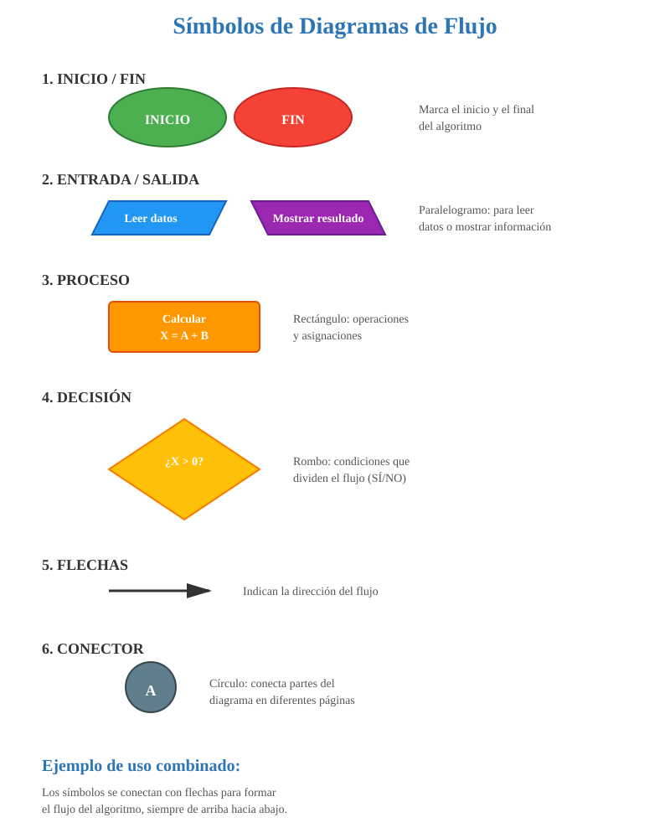

Descripción Detallada de Cada Símbolo
• INICIO / FIN (Elipse u óvalo)
Representa el punto de inicio y finalización del algoritmo. Todo diagrama debe tener exactamente un inicio y uno o más puntos de fin.
Ejemplo: INICIO marca donde empieza el programa. FIN marca donde termina.
• ENTRADA / SALIDA (Paralelogramo)
Representa operaciones de entrada (lectura de datos) o salida (mostrar resultados). El paralelogramo se inclina hacia la derecha.
Ejemplos: "Leer nombre", "Ingresar edad", "Mostrar resultado", "Imprimir total"
• PROCESO (Rectángulo)
Representa cualquier operación de procesamiento de datos: cálculos, asignaciones, operaciones matemáticas.
Ejemplos: "Total = A + B", "Contador = Contador + 1", "Promedio = Suma / 3"
• DECISIÓN (Rombo)
Representa una pregunta o condición que divide el flujo en dos o más caminos. Siempre debe tener al menos dos salidas: una para SÍ (verdadero) y otra para NO (falso).
Ejemplos: "¿X > 0?", "¿Es mayor de edad?", "¿A == B?", "¿Continuar?"
• FLECHAS (Líneas con punta)
Conectan los símbolos e indican la dirección del flujo de ejecución. Las flechas muestran el orden en que se ejecutan las operaciones.
• CONECTOR (Círculo)
Se usa cuando el diagrama es muy grande y necesita continuar en otra parte de la página o en otra página. Los conectores con la misma letra se unen.

3. Actividades Prácticas
A continuación se presentan tres actividades para practicar la lectura y creación de diagramas de flujo. Las respuestas se encuentran en la siguiente sección.

Actividad 1: Análisis de Diagrama
Observa el siguiente diagrama de flujo y responde:
- ¿Qué hace este algoritmo?
- ¿Qué se muestra si A = 5 y B = 3?
- ¿Qué se muestra si A = 2 y B = 8?
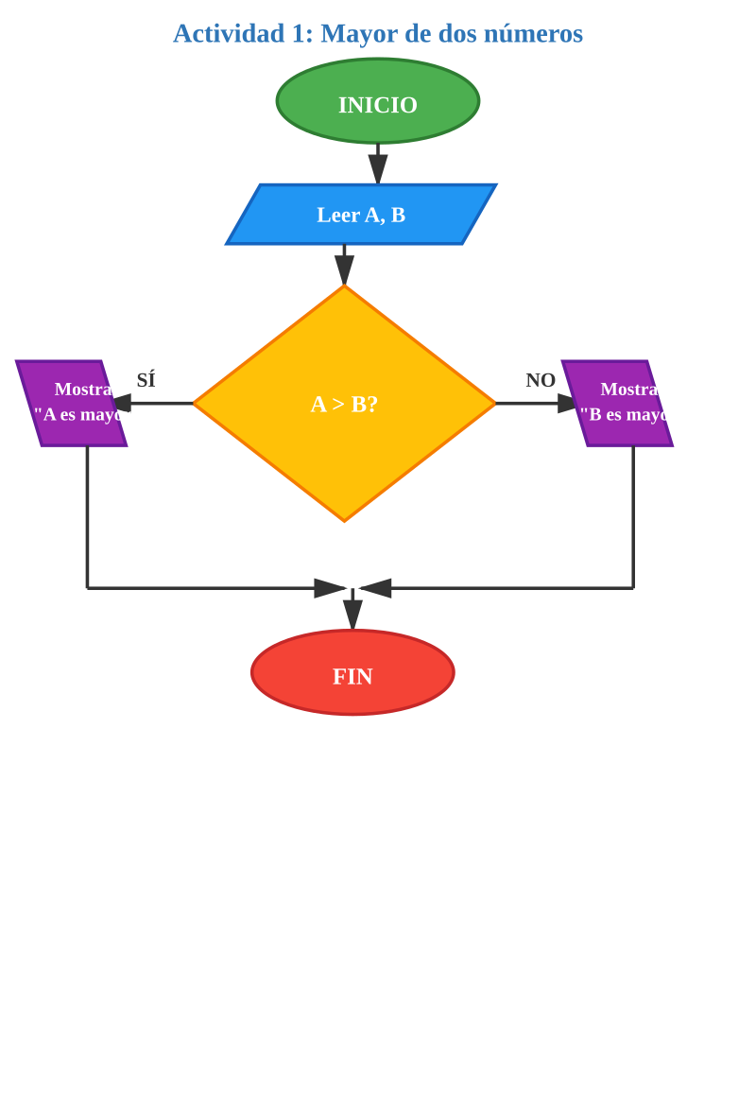

Actividad 2: Encontrar el Error
El siguiente diagrama contiene un error. Encuéntralo y explica cuál es el problema y cómo corregirlo.
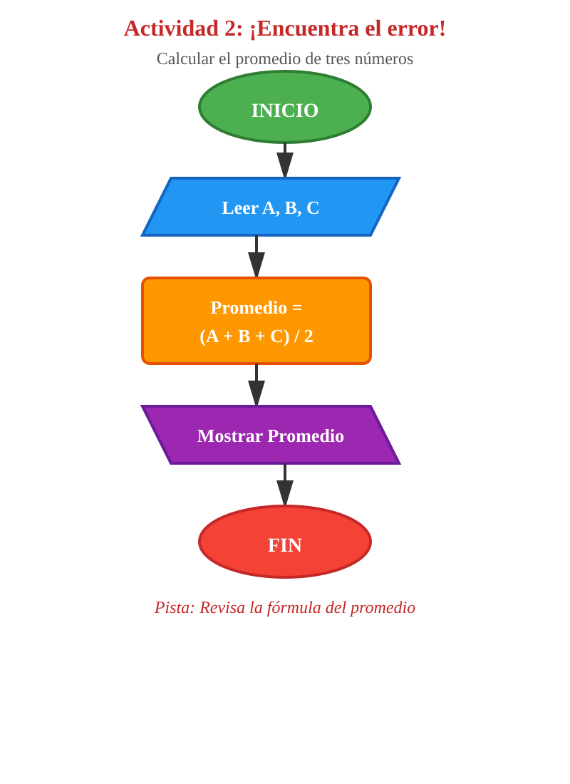

Actividad 3: Completar el Diagrama
Completa las condiciones faltantes en los rombos de decisión para que el diagrama funcione correctamente.
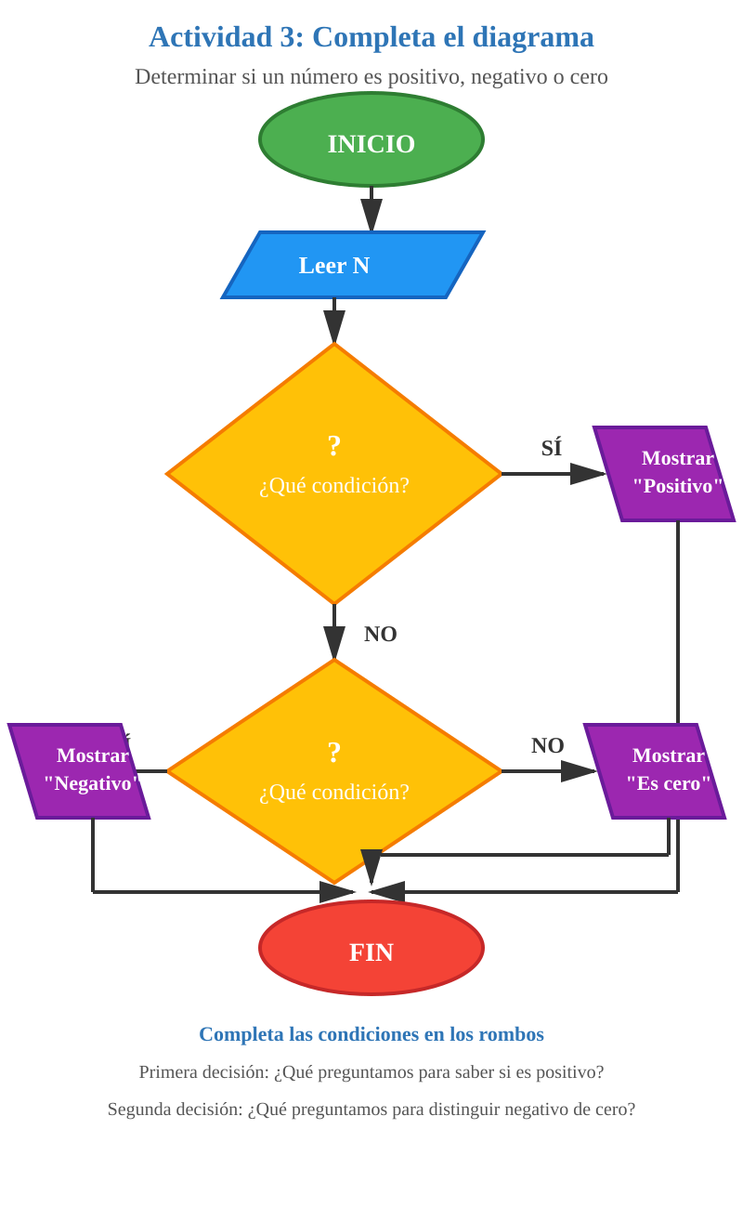

4. Respuestas a las Actividades

Respuesta Actividad 1
1. ¿Qué hace este algoritmo?
El algoritmo compara dos números (A y B) y determina cuál es mayor, mostrando el resultado correspondiente.
2. ¿Qué se muestra si A = 5 y B = 3?
Se muestra "A es mayor" porque 5 > 3 es verdadero.
3. ¿Qué se muestra si A = 2 y B = 8?
Se muestra "B es mayor" porque 2 > 8 es falso.

Respuesta Actividad 2
Error encontrado:
La fórmula del promedio está incorrecta. Dice (A + B + C) / 2, pero el promedio de tres números se calcula dividiendo entre 3, no entre 2.
Corrección:
La fórmula correcta debe ser: Promedio = (A + B + C) / 3

Respuesta Actividad 3
Condiciones correctas:
Primera decisión (rombo superior): N > 0?
- Si es SÍ → muestra "Positivo"
- Si es NO → continúa a la segunda decisión
Segunda decisión (rombo inferior): N < 0?
- Si es SÍ → muestra "Negativo"
- Si es NO → muestra "Es cero"
Diagrama completo:
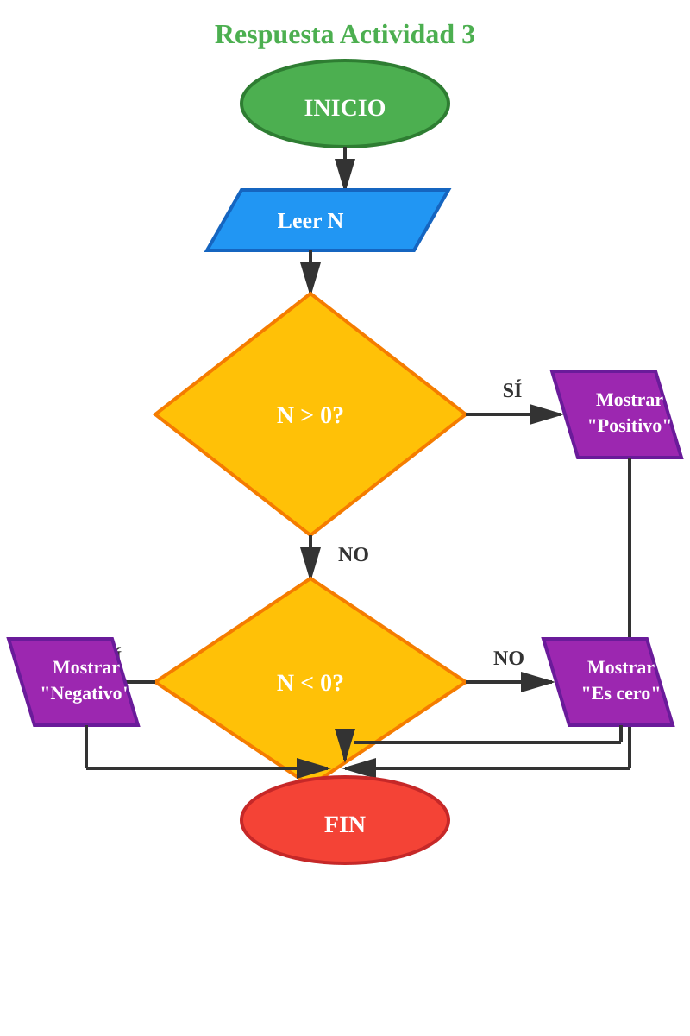

5. Ejemplos Completos con Código
En esta sección veremos tres problemas completos, cada uno presentado en cuatro formas diferentes: pseudocódigo, diagrama de flujo, y código en JavaScript, Python y PHP. Esto te permitirá ver cómo un mismo algoritmo se puede expresar en diferentes lenguajes de programación.

Ejemplo 1: Suma de Dos Números
Problema: Crear un programa que lea dos números y muestre su suma.

Pseudocódigo
INICIO
Leer A
Leer B
Suma ← A + B
Mostrar SumaFIN

Diagrama de Flujo
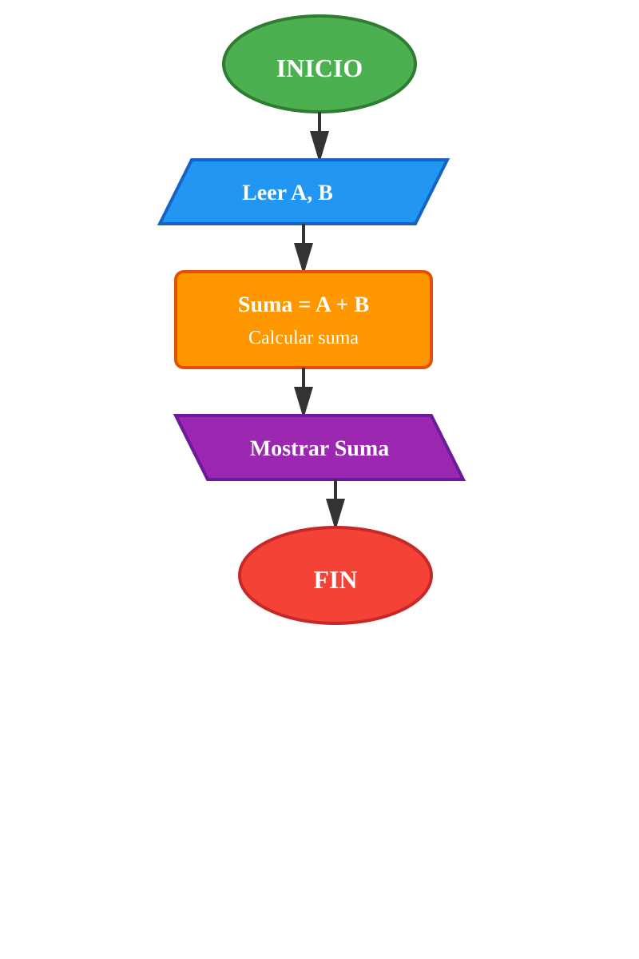

Implementación en JavaScript
// Suma de dos números
let a = parseFloat(prompt('Ingrese el primer número:'));
let b = parseFloat(prompt('Ingrese el segundo número:'));
let suma = a + b;
console.log('La suma es: ' + suma);
// También se puede usar alert() para mostrar el resultadoalert('La suma es: ' + suma);

Implementación en Python
# Suma de dos números
a = float(input('Ingrese el primer número: '))
b = float(input('Ingrese el segundo número: '))
suma = a + b
print(f'La suma es: {suma}')# El formato f'...' permite insertar variables directamente

Implementación en PHP
<?php
// Suma de dos números
$a = readline('Ingrese el primer número: ');
$b = readline('Ingrese el segundo número: ');
$suma = $a + $b;
echo "La suma es: $suma\n";
// Las variables en PHP comienzan con $?>

Ejemplo 2: Número Par o Impar
Problema: Determinar si un número ingresado es par o impar.

Pseudocódigo
INICIO
Leer N
SI (N mod 2 == 0) ENTONCES
Mostrar 'El número es PAR'
SINO
Mostrar 'El número es IMPAR'
FIN SIFIN

Diagrama de Flujo
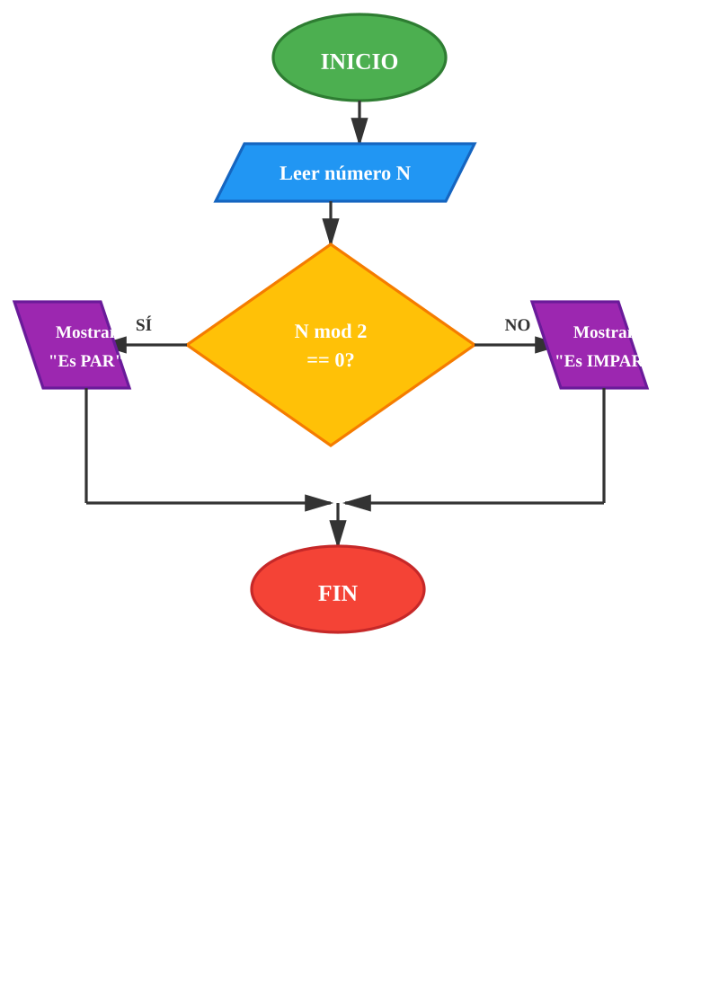

Implementación en JavaScript
// Determinar si un número es par o impar
let n = parseInt(prompt('Ingrese un número:'));
if (n % 2 === 0) {
console.log('El número es PAR');
} else {
console.log('El número es IMPAR');
}
// El operador % calcula el residuo de la división

Implementación en Python
# Determinar si un número es par o impar
n = int(input('Ingrese un número: '))
if n % 2 == 0:
print('El número es PAR')
else:
print('El número es IMPAR')
# Python usa indentación (espacios) en lugar de llaves

Implementación en PHP
<?php
// Determinar si un número es par o impar
$n = intval(readline('Ingrese un número: '));
if ($n % 2 == 0) {
echo "El número es PAR\n";
} else {
echo "El número es IMPAR\n";
}?>

Ejemplo 3: Calcular Factorial
Problema: Calcular el factorial de un número (N! = 1 × 2 × 3 × ... × N).

Pseudocódigo
INICIO
Leer N
Factorial ← 1
i ← 1
MIENTRAS (i ≤ N) HACER
Factorial ← Factorial × i
i ← i + 1
FIN MIENTRAS
Mostrar FactorialFIN

Diagrama de Flujo
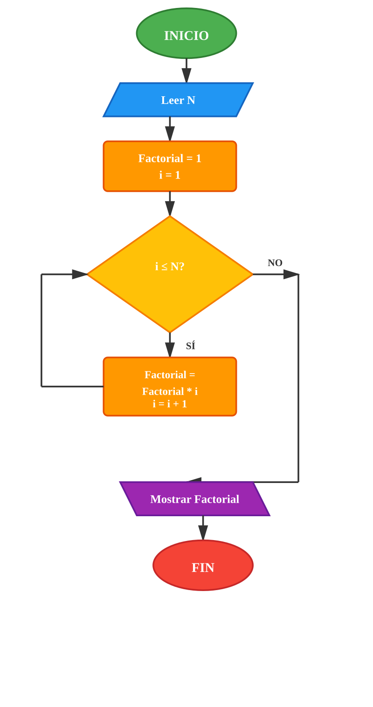

Implementación en JavaScript
// Calcular el factorial de un número
let n = parseInt(prompt('Ingrese un número:'));
let factorial = 1;
for (let i = 1; i <= n; i++) {
factorial *= i;
}
console.log('El factorial de ' + n + ' es: ' + factorial);// El operador *= es equivalente a: factorial = factorial * i

Implementación en Python
# Calcular el factorial de un número
n = int(input('Ingrese un número: '))
factorial = 1
for i in range(1, n + 1):
factorial *= i
print(f'El factorial de {n} es: {factorial}')# range(1, n+1) genera números del 1 al n inclusive

Implementación en PHP
<?php
// Calcular el factorial de un número
$n = intval(readline('Ingrese un número: '));
$factorial = 1;
for ($i = 1; $i <= $n; $i++) {
$factorial *= $i;
}
echo "El factorial de $n es: $factorial\n";?>

Conclusión y Comparación de Lenguajes
A lo largo de este documento hemos visto cómo un mismo algoritmo puede expresarse de múltiples formas. Cada representación tiene sus ventajas particulares:

Comparación de las Representaciones
Pseudocódigo
Ventajas: Fácil de entender, independiente del lenguaje, ideal para planificar.Desventajas: No es ejecutable directamente en una computadora.
Diagramas de Flujo
Ventajas: Representación visual clara, fácil de seguir el flujo lógico.Desventajas: Pueden volverse complejos con algoritmos grandes.
JavaScript
Ventajas: Ideal para aplicaciones web, se ejecuta en navegadores.Características: Sintaxis con llaves {}, declaración de variables con let/const.
Python
Ventajas: Sintaxis muy clara y legible, excelente para principiantes.Características: Usa indentación en lugar de llaves, muy popular en ciencia de datos.
PHP
Ventajas: Especializado en desarrollo web del lado del servidor.Características: Variables comienzan con $, tags <?php ... ?>.

Recomendaciones Finales
- Practica dibujando diagramas de flujo antes de programar
- Aprende la lógica primero, el lenguaje específico después
- Usa pseudocódigo para planificar soluciones complejas
- Compara diferentes lenguajes para entender sus similitudes y diferencias
- Recuerda: la lógica es universal, la sintaxis es específica de cada lenguaje
¡Sigue practicando y experimentando!

